如何设置库存预警？
库存预警与产品预警数相关联，当此产品的现有库存高于库存预警数上限或者低于下限时，该产品就会进行库存预警提示。
第一步：在“首页”左侧导航栏中，打开“库存管理”中的“产品管理”，点击“产品添加”按钮。
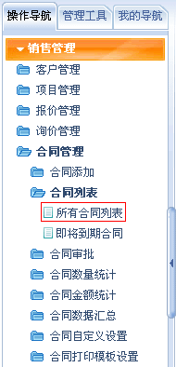
第二步：在产品添加界面可以设置产品的库存上限和库存上限，如果产品的库存数低于下限或者高于上限，系统都会发出库存预警。
注：拥有“产品添加”权限的用户才可以添加产品。
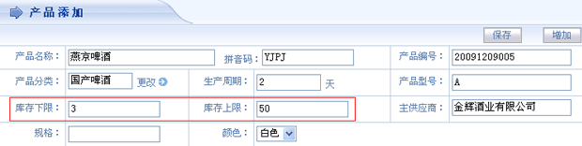
第三步：产品设置完成后，点击“保存”按钮，产品库存预警数设置成功。
